Το Δημόσιο Χρέος (ΔΧ) και η Βιωσιμότητα του, χωρίς Σχόλια και Κριτική.
Αναστάσιος Μπασαράς
Σμχος (ΜΗ) (ε.α.), Ανώτερο Στέλεχος του ΝΑΤΟ (τέως), Συγγραφέας, Αντιπρόεδρος ΕΛΙΣΜΕ

Το Δημόσιο Χρέος και η βιωσιμότητά του είναι σε διαρκή βασανιστική επικαιρότητα για πολύ χρόνο, και ιδιαίτερα τελευταία, και αποτέλεσε ένα από τα βασικότερα θέματα αντιπαράθεσης στις τελευταίες εκλογές. Φοβάμαι ότι υπάρχει μεγάλη άγνοια σε πολύ κόσμο αλλά και σκόπιμη παραπληροφόρηση από αρκετούς σχετικά με την εξέλιξη και τη βιωσιμότητα του. Δεν είμαι οικονομολόγος αλλά πιστεύω ότι όποιος μπορεί να κατανοήσει τα οικονομικά του σπιτιού του, και ακόμα περισσότερο της επιχείρησής του, είναι σε θέση να καταλάβει τα βασικά στοιχεία που διέπουν το Ελληνικό ΔΧ.

Έτσι, απάντησα στην πρόκληση να μελετήσω, καλύτερα και απλουστευμένα, το ΔΧ και τη βιωσιμότητά του. Συγκέντρωσα την πληροφόρηση γύρω από τις βασικές έννοιες του δημόσιου χρέους, αναζήτησα τα επίσημα αξιόπιστα στοιχεία από το Υπουργείο Οικονομικών και την Ελληνική Στατιστική Αρχή (όπως: το ΑΕΠ Ετών 2008-2013, η Σύνθεση του ΔΧ τα τελευταία έτη, η Μέση Υπολειπόμενη Φυσική Διάρκεια του ΔΧ, οι Δαπάνες Εξυπηρέτησης ΔΧ, το Χρονοδιάγραμμα Λήξης ΔΧ 30/9/2014 η Σύνθεση ΔΧ 30/9/2014 , οι Δαπάνες εξυπηρέτησης των Τόκων του ΔΧ τα τελευταία 20 χρόνια κλπ. , περισσότερα δέστε στους πίνακες του παραρτήματος), έκανα ένα απλό φύλλο (EXCEL) για τους υπολογισμούς και έγραψα το κείμενο που ακολουθεί και αποτελείται από τα τμήματα: οι Βασικές Έννοιες, η Αριθμητική, τα Βασικά Οικονομικά στοιχεία και η Βιωσιμότητα του ΔΧ, αποφεύγοντας τα όποια σχόλια και την κριτική. Επικεντρώνοντας την προσοχή στο τμήμα της βιωσιμότητας του ΔΧ, μπορεί ο αναγνώστης από μόνος του να κατανοήσει αν και πότε είναι βιώσιμο το Ελληνικό ΔΧ. Τονίζω ότι η κατανόηση του κειμένου δεν χρειάζεται πέρα από τα γυμνασιακά οικονομικά.

Βασικές Έννοιες

Στο παράρτημα (Πίνακας 0: Βασικές Έννοιες) παρουσιάζονται, περιγράφονται και ορίζονται βασικές έννοιες όπως: το Δημόσιο Χρέος (ΔΧ), Ο Δανεισμός και η Αποπληρωμή, τα Spread, το Απεχθές Χρέος, το Ακαθάριστο Εγχώριο Προϊόν (ΑΕΠ), το Συνολικό Αποτέλεσμα (Έλλειμμα/ Πλεόνασμα) και το Βιώσιμο Χρέος.

Η Αριθμητική
Οι εξισώσεις που ορίζουν το ΑΕΠ, το ΔΧ, τη δυναμική συσσώρευσης του ΔΧ και τη βιωσιμότητα του ΔΧ παραθέτονται στη συνέχεια:

Το ΑΕΠ στην προσέγγιση δαπάνης εκφράζεται από την εξίσωση:
ΑΕΠ = Κ₁ + Κ₂+ Κ₃+ Ε₁+Ε₂ + Ε-Ι όπου:
Κ₁, Κ₂, Κ₃ = Η καταναλωτική δαπάνη Νοικοκυριών, ΜΚΙΕΝ και Γενικής Κυβέρνησης,
Ε₁, Ε₂ = Ο ακαθάριστος σχηματισμός παγίου κεφαλαίου (επενδύσεις) και η μεταβολή αποθεμάτων (αποθέματα),
Ε= Οι Εξαγωγές αγαθών και υπηρεσιών και Ι = Οι Εισαγωγές αγαθών και υπηρεσιών.

Το ΔΧ στη λήξη ενός έτους t δίνεται από την εξίσωση:
D_{t} = (1+r_{t}) D_{t-1} + S_{t} Όπου:
D_{t} το ΔΧ στο τέλος του έτους t, D_{t-1} το ΔΧ στο τέλος του προηγούμενου έτους, r_{t} το μέσο ετήσιο επιτόκιο του χρέους του έτους t και S_{t} το πρωτογενές αποτέλεσμα του έτους t.

Η δυναμική συσσώρευσης του ΔΧ προκύπτει από τη βασική εξίσωση του ΔΧ, ύστερα από κάποια επεξεργασία και δίνεται από την εξίσωση:
d_{t} - d_{t-1} = [(r_{t} - y_{t})/(1+ y_{t})] d_{t-1} - s_{t} Όπου:
d_{t} = ΔΧ του έτους t ως ποσοστό του ΑΕΠ=D_{t}/ Υ_{t} (Υ_{t} =ΑΕΠ του έτους t)
d_{t-1}= ΔΧ του έτους t-1 ως ποσοστό του ΑΕΠ =D_{t-1}/ Υ_{t-1}
r_{t} = Μέσο ετήσιο επιτόκιο του χρέους του έτους t
y_{t} = Ρυθμός μεγέθυνσης του ΑΕΠ=( Υ_{t}- Υ_{t-1})/ Υ_{t-1}
s_{t} = Πρωτογενές πλεόνασμα/έλλειμμα ως ποσοστό του ΑΕΠ

Για τη βιωσιμότητα ή εξυπηρετησιμότητα του ΔΧ θα πρέπει να είναι d_{t} - d_{t-1} <=0 (μη αύξηση του χρέους), οπότε η ανίσωση της δυναμικής συσσώρευσης του ΔΧ γίνεται:

s_{t} <= [(r_{t} - y_{t})/(1+ y_{t})] d_{t-1}

Αυτή η ανίσωση εκφράζει τη βιωσιμότητα ή εξυπηρετησιμότητα του ΔΧ.

Βασικά οικονομικά στοιχεία

Τα βασικότερα οικονομικά στοιχεία της Ελληνικής οικονομίας σήμερα είναι αυτά που παρουσιάζονται παρακάτω:
- Το ονομαστικό πραγματοποιήσιμο ΑΕΠ του 2013 είναι 182,438 (Εκατ. €) και το εκτιμώμενο ονομαστικό ΑΕΠ του 2014 είναι 178,944 (Εκατ. €).(λεπτομέρειες στον πίνακα 1 του παραρτήματος).
- Οι ρυθμοί ανάπτυξης (%) y_{t} της οικονομίας κατά τα έτη 2009-2018 είναι:
2009 | 2010 | 2011 | 2012 | 2013 | 2014 | 2015 | 2016 | 2017 | 2018
-4.4* | -5.4* | -8.9* | -6.6* | -3.9* | 0.6^{ε} | 2.9^{π} | 3.7^{π} | 3.5^{π} | 3.2^{π}

*=Πραγματοποιήσιμο (Πηγή: ΕΣΑ), ε= Εκτιμώμενο, (Πηγή: ΥΠΟΙΚ), π= Προβλεπόμενο (Πηγή: ΜΠΔΣ 2015-18)

- Τα πρωτογενή αποτελέσματα (%) s_{t} της οικονομίας κατά τα έτη 2009-2018 είναι:
2009 | 2010 | 2011 | 2012 | 2013 | 2014 | 2015 | 2016 | 2017 | 2018
-10.5* | -4.9* | -2.4* | -1.3* | 0.8* | 1.6^{ε} | 3.0^{π} | 4.5^{π} | 4.5^{π} | 4.2^{π}

*=Πραγματοποιήσιμο(Πηγή: ΕΣΑ), ε= Εκτιμώμενο, (Πηγή: ΥΠΟΙΚ), π= Προβλεπόμενο (Πηγή: ΜΠΔΣ 2015-18)

- Το εκτιμώμενο ΔΧ στο τέλος του 2014 είναι 321,800 (Εκατ. €) ή 180% του ΑΕΠ, ενώ το προβλεπόμενο στο τέλος του 2015 είναι 321,300 (Εκατ. €) ή 174% του ΑΕΠ. Η σύνθεση του ΔΧ τον Σεπτέμβριο του 2014 είναι: 68.4% Δάνεια Μηχανισμού Στήριξης, 19.8% Ομόλογα Εσωτερικού, 4.1 Έντοκα γραμμάτια (δέστε τον πίνακα 2 του παραρτήματος).

- Η μέση υπολειπόμενη διάρκεια αποπληρωμής του ΔΧ τον Σεπτέμβριο του 2014 είναι: 16.5 έτη έναντι 6.3 έτη του 2011 (δέστε τον πίνακα 4 του παραρτήματος).

- Οι δαπάνες εξυπηρέτησης των τόκων του ΔΧ κατά τα έτη 1995-2014 είναι όπως παρακάτω, (δέστε τον πίνακα 5 του παραρτήματος).΄
Έτος | 95 | 96 | 97 | 98 | 99 | 00 | 01 | 02 | 03 | 04 | 05 | 06 | 07 | 08 | 09 | 10 | 11 | 12 | 13 | 14
ΑΕΠ* | 93 | 104 | 115 | 126 | 134 | 142 | 152 | 162 | 179 | 193 | 199 | 218 | 233 | 242 | 237 | 226 | 208 | 194 | 182 | 179
Τόκοι* | 9,4 | 10,0 | 9,1 | 9,2 | 9,4 | 9,6 | 9,3 | 8,6 | 9,3 | 9,4 | 9,7 | 9,5 | 9,7 | 11,2 | 12,3 | 13,2 | 16,3 | 12,8 | 6,2 | 5,6
Τ% | 10 | 10 | 8 | 7 | 7 | 7 | 6 | 5 | 5 | 5 | 5 | 4 | 4 | 5 | 5 | 6 | 8 | 7 | 3 | 3

*Δις. €, Τ= % Τόκων προς ΑΕΠ
- Το μέσο επιτόκιο του ΔΧ στο τέλος του 2014 είναι 1.8% (~1.0 % δάνεια, ~3% ΔΝΤ, ~4.5 % ομόλογα) έναντι ~4 με 6% πριν το 2012.

Η Βιωσιμότητα του ΔΧ
Η εξίσωση της δυναμικής συσσώρευσης του ΔΧ δίνει την εξέλιξη του ΔΧ και την βιωσιμότητα ή εξυπηρετησιμότητα. Είναι προφανές από την εξίσωση αυτή ότι η βιωσιμότητα του ΔΧ επηρεάζεται από (1) το επιτόκιο δανεισμού r_{t} (όσο υψηλότερο, τόσο αυξάνεται το ΔΧ), (2) το ρυθμό μεγέθυνσης y_{t} του ΑΕΠ (θετικός y_{t} μειώνει το ΔΧ και ειδικότερα χρειάζεται y_{t}>r_{t}) , (3) το πρωτογενές αποτέλεσμα s_{t} (πλεόνασμα μειώνει, ενώ έλλειμμα αυξάνει το ΔΧ) και (4) από το συσσωρευμένο ως τώρα ΔΧ d_{t-1}.
Το πρωτογενές αποτέλεσμα s_{t} είναι υπό τον άμεσο έλεγχο της εκάστοτε κυβέρνησης και επιτυγχάνεται με τη μεγιστοποίηση των εσόδων και βελτιστοποίηση των δαπανών.
Το επιτόκιο δανεισμού r_{t} είναι κρισιμότατο στην βιωσιμότητα του ΔΧ και ελέγχεται από τους πιστωτές (αγορές, ευρωζώνη στην περίπτωση της Ελλάδας). Ωστόσο, έμμεσα η εκάστοτε κυβέρνηση μπορεί να βελτιώσει σημαντικά τα επιτόκια ύστερα από αποτελεσματικές διαβουλεύσεις και επιμήκυνση του χρόνου δανεισμού. Όπως θα δούμε παρακάτω έχουν πολύ μεγαλύτερη σημασία οι τόκοι του ΔΧ ως ποσοστό επί του ΑΕΠ από ότι το ύψος του ΔΧ ως ποσοστό επί του ΑΕΠ καθαυτό. Ποσοστά τόκων επί του ΑΕΠ 3 με 4% είναι ρεαλιστικά, αντιμετωπίσιμα και δεν δυσχεραίνουν την ανάπτυξη.
Ο ρυθμός ανάπτυξης y_{t} του ΑΕΠ, είναι εξαιρετικά κρίσιμος και δύσκολα να μεγεθυνθεί, ιδιαίτερα όταν υπάρχουν υψηλά ΔΧ. Επηρεάζεται από πολλούς παράγοντες όπως: από την κυβέρνηση και την πολιτική της, την αντιπολίτευση, τις συνδικαλιστικές δυνάμεις, το διοικητικό μηχανισμό, γραφειοκρατία, παραγωγικότητα και ανταγωνιστικότητα, κλίμα και ψυχολογία της αγοράς κλπ. Χρειάζονται: αξιοπιστία της χώρας, πολιτική σταθερότητα, βούληση και αποφασιστικότητα, μεταρρυθμίσεις και δέσμευση στην υλοποίησή τους, καλό κλίμα και ψυχολογία αγοράς, επενδύσεις και επενδυτική εμπιστοσύνη, αύξηση παραγωγής και ανταγωνιστικότητας με σκληρή δουλειά, διαφάνεια και πάταξη της διαφθοράς και της φοροδιαφυγής, επιτάχυνση της αξιοποίησης και εκμετάλλευσης του φυσικού πλούτου και των πλουτοπαραγωγικών πηγών της χώρας, ισονομία, κοινωνική δικαιοσύνη και άμεση τιμωρία εμπλεκομένων σε σκάνδαλα προμηθειών, παράνομης εμπορίας καυσίμων και ξεπλύματος μαύρου χρήματος.
Το συσσωρευμένο ως τώρα ΔΧ d_{t-1} είναι, αναμφίβολα, δυσβάσταχτο. Χρειάζεται εξυπηρέτηση (βιωσιμότητα) ή/και απομείωση. Η ονομαστική απομείωσή του, είναι πολύ δύσκολη και μπορεί να γίνει με ‘κούρεμα’ (εξαιρετικά δύσκολο, αν όχι αδύνατο), εντοπισμό& κούρεμα απεχθούς χρέους (αν υπάρχει), αξιοποίηση δημόσιας περιουσίας, αποκρατικοποιήσεις, ανάκληση και φορολόγηση αδήλωτων παράνομων καταθέσεων Ελλήνων σε τράπεζες του εξωτερικού, ανάληψη μέρους του χρέους από τον Ευρωπαϊκό Μηχανισμό Σταθεροποίησης (ESM) ή αναχρηματοδότηση του μέσω της ΕΚΤ (διαπραγματευτέο) και ανάληψη του κόστους ανακεφαλαιοποίησης των τραπεζών από τον ESM διαπραγματευτέο). Η βιωσιμότητα με την συνακόλουθη σταδιακή απομείωση ως ποσοστό του ΑΕΠ μέσω της αύξησης του ΑΕΠ είναι ευκολότερο να επιτευχθεί. Τα μεγάλα ‘peak’ όπως φαίνονται και στο χρονοδιάγραμμα αποπληρωμών (Πίνακας 6: Χρονοδιάγραμμα Λήξης ΔΧ) θα αντιμετωπιστούν με νέα δάνεια (ομόλογα, έντοκα γραμμάτια), όπως γινόταν και γίνεται πάντοτε.
Οι παρακάτω Πίνακες Πρωτογενούς Αποτελέσματος, βασίζονται στην εξίσωση της βιωσιμότητας του ΔΧ που παρουσιάστηκε παραπάνω και δίνουν τα πρωτογενή αποτελέσματα βιωσιμότητας s_{t} για τις διάφορες τιμές ΔΧ, ρυθμών ανάπτυξης και επιτοκίων. Θεωρούμε ως εφικτά πρωτογενή αποτελέσματα βιωσιμότητας αυτά που είναι μικρότερα από 4.5% (όπως εξάλλου, προβλέπεται στο ΜΠΔΣ 2015-18, αν και αυτά που είναι μεγαλύτερα από 3% είναι πολύ δύσκολο να επιτευχθούν), τα αρνητικά πρωτογενή αποτελέσματα δείχνουν όχι μόνο αποπληρωμή των τόκων αλλά και περίσσευμα για όποια χρήση αποφασίζει η κυβέρνηση. Επιλέγηκαν τα ΔΧ: 162 (προκύπτει ύστερα από ένα υποθετικό κούρεμα των ελληνικών ομολόγων κατά 25%), 120 (ο στόχος του 2020), 174 (το προβλεπόμενο ΔΧ στο τέλος του 2015) και 180 (το εκτιμώμενο ΔΧ στο τέλος του 2014). Επιλέγηκαν τα επιτόκια: 5% (επιτόκιο αγοράς), 1.8% (σημερινό μέσο επιτόκιο του ΔΧ) και 1.5% (επιθυμητό ρεαλιστικό επιτόκιο ύστερα από διαπραγμάτευση). Επιλέγηκαν, επίσης, ρεαλιστικοί και επιτεύξιμοι ρυθμοί ανάπτυξης.

Πίνακες Πρωτογενούς Αποτελέσματος
  dt-1 | 162 | 120 | 174 | 180
  yt | Επιτόκιο rt = 5%
  3 | 3,1% | 2,3% | 3,4% | 3,5%
  1 | 6,4% | 4,8% | 6,9% | 7,1%
  0 | 8,1% | 6,0% | 8,7% | 9,0%
  -1 | 9,8% | 7,3% | 10,5% | 10,9%
  -3 | 13,4% | 9,9% | 14,4% | 14,8%
  dt-1 | 162 | 120 | 174 | 180
  yt | Επιτόκιο rt =1.8%
  3 | -1,9% | -1,4% | -2,0% | -2,1%
  1 | 1,3% | 1,0% | 1,4% | 1,4%
  0 | 2,9% | 2,2% | 3,1% | 3,2%
  -1 | 4,6% | 3,4% | 4,9% | 5,1%
  -3 | 8,0% | 5,9% | 8,6% | 8,9%
  dt-1 | 162 | 120 | 174 | 180
  yt | Επιτόκιο rt =1.5%
  3 | -2,4% | -1,7% | -2,5% | -2,6%
  1 | 0,8% | 0,6% | 0,9% | 0,9%
  0 | 2,4% | 1,8% | 2,6% | 2,7%
  -1 | 4,1% | 3,0% | 4,4% | 4,5%
  -3 | 7,5% | 5,6% | 8,1% | 8,4%
Οι πίνακες ‘ομιλούν’ και δείχνουν από μόνοι τους ότι οι κυρίαρχες παράμετροι για τη βιωσιμότητα του ΔΧ δεν είναι το ύψος του ΔΧ αλλά τα επιτόκια δανεισμού, οι ρυθμοί ανάπτυξης και τα λελογισμένα και αυστηρά ελέγξιμα από την εκάστοτε κυβέρνηση πρωτογενή πλεονάσματα.
Έτσι, είναι ευνόητο ότι:
1. Όσον αφορά τα επιτόκια, θα πρέπει να επιδιωχθεί: μείωση (στοχεύοντας σε επιτόκια 1-1,5%), σταθεροποίηση στο επίπεδο αυτό και επιμήκυνση του χρόνου αποπληρωμής του χρέους (στοχεύοντας σε περίοδο άνω των 50 ετών).
2. Όσον αφορά τους ρυθμούς ανάπτυξης, θα πρέπει να επιδιωχθεί: αύξηση (στοχεύοντας σε ρυθμούς 2-3%) και για να γίνει αυτό χρειάζονται: αποκατάσταση της αξιοπιστίας της χώρας, πολιτική σταθερότητα, βούληση και αποφασιστικότητα, ολοκλήρωση των μεταρρυθμίσεων και πιστή εφαρμογή τους, δημιουργία καλού κλίματος και ψυχολογίας αγοράς, μαζί με τους άλλους παράγοντες που παρατέθηκαν παραπάνω.
3. Όσον αφορά τα πρωτογενή αποτελέσματα, θα πρέπει να συνεχιστεί ο αυστηρός έλεγχος και εφαρμογή της δημοσιονομικής πολιτικής, θα πρέπει να επιδιωχθούν πρωτογενή πλεονάσματα (στοχεύοντας σε λελογισμένα πρωτογενή πλεονάσματα, όπως εξάλλου προβλέπεται και στο ΜΠΔΣ).
4. Όσον αφορά το ύψος του ΔΧ, θα πρέπει να επιδιωχθεί η εξυπηρέτηση και απομείωσή του με αξιοποίηση της δημόσιας περιουσίας, αποκρατικοποιήσεις, ανάκληση/φορολόγηση αδήλωτων παράνομων καταθέσεων Ελλήνων σε τράπεζες του εξωτερικού, ανάληψη του κόστους ανακεφαλαιοποίησης των τραπεζών από το ESM μαζί με τους άλλους τρόπους που αναφέρθηκαν παραπάνω.

ΠΑΡΑΡΤΗΜΑ

Πίνακας 0: Βασικές Έννοιες

Δημόσιο Xρέος (ΔΧ)

Δημόσιο Xρέος (ΔΧ) είναι το σύνολο των οφειλών του ευρύτερου δημόσιου τομέα (κυβέρνηση, περιφέρεια, νομαρχία, δήμος κλπ.). Το ΔΧ μεταβάλλεται από έτος σε έτος κατά το ποσό που ο ετήσιος κρατικός προϋπολογισμός μεταβάλλεται (αυξάνεται όσο είναι το έλλειμμα, ή μειώνεται όσο είναι το πλεόνασμα). Ανάλογα με την προέλευση του, το ΔΧ διακρίνεται σε εσωτερικό, έναντι δανειστών στο εσωτερικό της χώρας και εξωτερικό, οφειλόμενο σε ξένους δανειστές. Το ΔΧ εκφράζεται ονομαστικά ή/και συνηθέστερα ως εκατοστιαίο ποσοστό του Ακαθάριστου Εγχώριου Προϊόντος (ΑΕΠ). Σύμφωνα με τη συνθήκη του Μάαστριχτ, το ΔΧ πρέπει να είναι μικρότερο από το 60% του ΑΕΠ ή να βαίνει προς αυτόν το στόχο και τα ελλείμματα του προϋπολογισμού μικρότερα από 3% του ΑΕΠ.
Δανεισμός και Αποπληρωμή
Οι χώρες, συνήθως, δεν μπορούν από τα έσοδα τους να καλύψουν τις ανάγκες εξυπηρέτησης του χρέους των και προσφεύγουν σε εσωτερικό ή/και εξωτερικό δανεισμό για να μπορούν να πληρώνουν τα δάνειά τους. Ο δανεισμός γίνεται με δάνεια, έντοκα γραμμάτια και ομόλογα (συνήθως). Έτσι οι χώρες, παίρνουν ένα ποσό από κάποιον δανειστή και σε αντάλλαγμα παραδίδουν ομόλογα (χρεόγραφα). Τα ομόλογα εκτός από την υποχρέωση να εξοφληθούν μετά από συγκεκριμένο χρονικό διάστημα έχουν και τον ετήσιο τόκο που πρέπει να πληρωθεί στους ομολογιούχους με τη μορφή κουπονιού. Οι ομολογιούχοι κάθε χρόνο παραδίδουν τα κουπόνια και εισπράττουν τον αντίστοιχο τόκο. Κάθε χώρα μέσα σε μια χρονιά εξοφλεί τα κουπόνια (τόκους) και τα ομόλογα (χρεολύσια) που λήγουν.

Spread
Είναι η διαφορά των επιτοκίων με τα οποία δανείζεται μια χώρα σε σχέση με τα επιτόκια που πληρώνει η Γερμανία για τον δικό της δανεισμό. Έτσι, αν η Γερμανία δανείζεται με 2% επιτόκιο και η Ελλάδα με επιτόκιο 5%, τότε: το Spread είναι (5-2) x100=300 μονάδες βάσης. Έχει οριστεί, ως σημείο αναφοράς, η Γερμανία διότι θεωρείται η πιο σταθερή και ισχυρή οικονομία στην Ευρωζώνη.

Απεχθές Χρέος
Ορίζεται ένα χρέος, όταν υπάρχουν τρεις προϋποθέσεις: (1) Τα δάνεια εσυμφωνήθησαν χωρίς τη συγκατάθεση των πολιτών, (2) Τα ποσά που εισέρευσαν από τα δάνεια εσπαταλήθησαν κατά τρόπο που αντιβαίνει στα συμφέροντα και τις ανάγκες του έθνους και (3) Ο πιστωτής ήταν ενήμερος γι’ αυτή την κατάσταση.

Ακαθάριστο Εγχώριο Προϊόν
Είναι ο πλούτος μιας χώρας. Το ονομαστικό ΑΕΠ αποτιμά την αξία των αγαθών και υπηρεσιών σε τρέχουσες τιμές. Το πραγματικό ΑΕΠ αποτιμά την αξία των αγαθών και υπηρεσιών σε σταθερές τιμές του έτους βάσης. Η προσαρμογή του ονομαστικού σε πραγματικό ΑΕΠ γίνεται με την χρήση του αποπληθωριστή του ΑΕΠ. Η μέτρηση του ΑΕΠ (σύμφωνα με τον esa 2010 european system of accounts) γίνεται με τρεις προσεγγίσεις: (1) Η προσέγγιση Παραγωγής, (2) Η προσέγγιση Δαπάνης και (3) η προσέγγιση Εισοδήματος. Όλες οι προσεγγίσεις δίνουν την ίδια τιμή ΑΕΠ. Συνηθέστερη είναι η προσέγγιση Δαπάνης η οποία συναρτάται από (1) την καταναλωτική δαπάνη των Νοικοκυριών , των Μη Κερδοσκοπικών Ιδρυμάτων που Εξυπηρετούν Νοικοκυριά (ΜΚΙΕΝ) και της Γενικής Κυβέρνησης (Καταναλωτική Δαπάνη), (2) τον Ακαθάριστο Σχηματισμό Παγίου Κεφαλαίου και τη Μεταβολή Αποθεμάτων (Επενδύσεις) και (3) τις Εξαγωγές μείον τις Εισαγωγές αγαθών και υπηρεσιών (Εισαγωγές, Εξαγωγές).
Συνολικό Αποτέλεσμα (Έλλειμμα / Πλεόνασμα)
Συνολικό Έλλειμμα/Πλεόνασμα είναι η διαφορά μεταξύ του συνόλου των δαπανών και του συνόλου των εσόδων, ενώ, Πρωτογενές Έλλειμμα/Πλεόνασμα είναι η διαφορά μεταξύ του συνόλου των δαπανών και του συνόλου των εσόδων, εξαιρουμένων των τόκων του ΔΧ.

Βιώσιμο Χρέος
Είναι το χρέος, όταν η κυβέρνηση μπορεί να το εξυπηρετεί χωρίς να απαιτείται μια εξωπραγματική προσαρμογή εσόδων ή δαπανών. Έτσι, δεν πρέπει να υπάρχει: μεσοπρόθεσμα πρόβλημα φερεγγυότητας ή αξιόχρεου και βραχυπρόθεσμο πρόβλημα ρευστότητας (ανταπόκριση στις υποχρεώσεις όταν λήγουν).

Πίνακας 1: ΑΕΠ Ετών 2008-2013 (Εκατ. €)

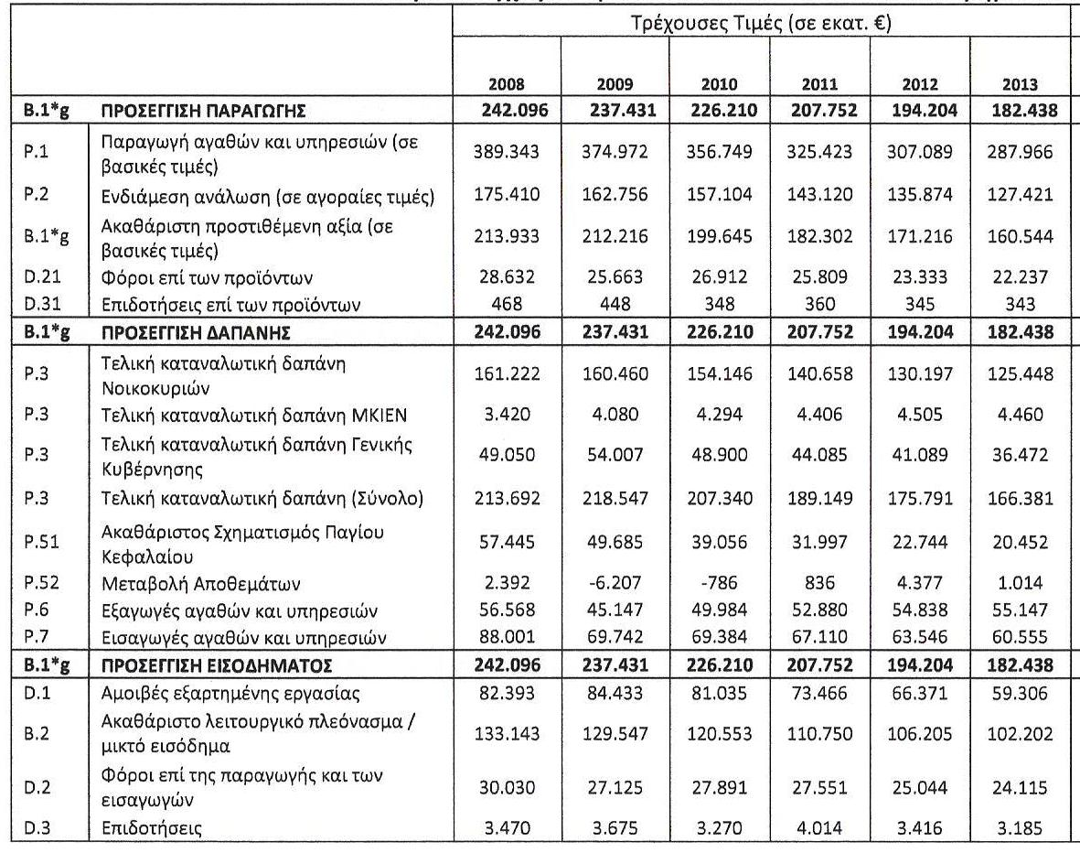

Πηγή: ΕΣΑ

Πίνακας 2: Σύνθεση ΔΧ (Εκατ. €)
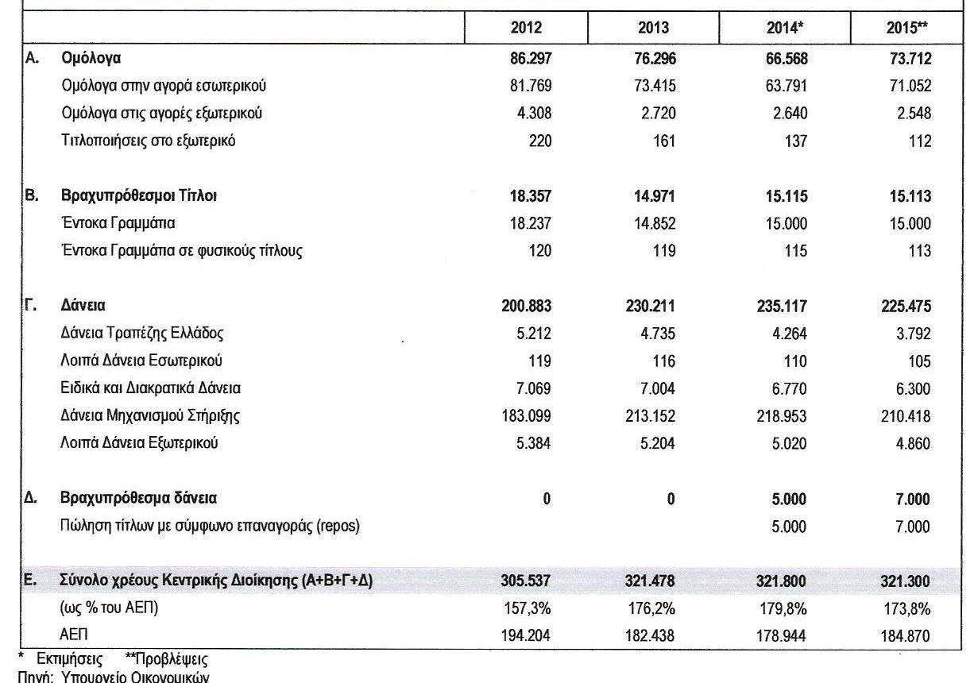

Πίνακας 3: ΔΧ (Εκατ. €)
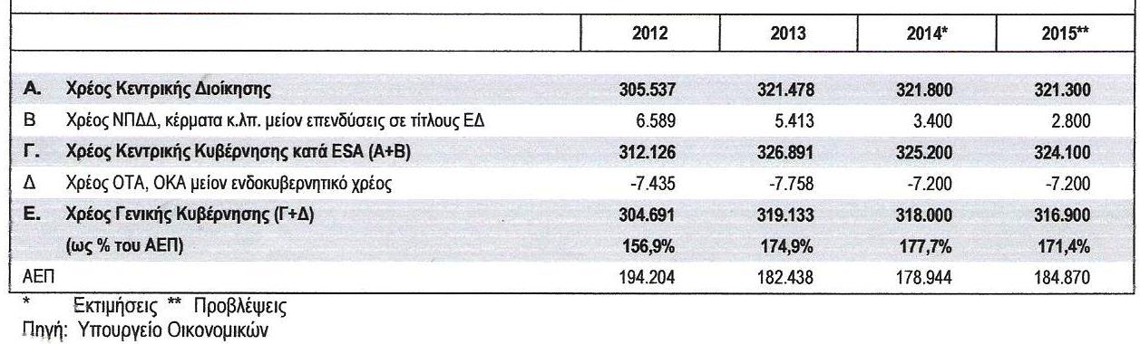

Πίνακας 4: Μέση Υπολειπόμενη Φυσική Διάρκεια ΔΧ

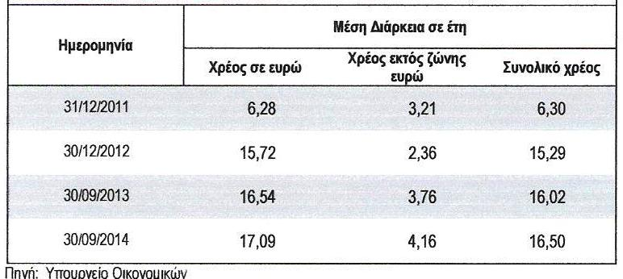

Πίνακας 5: Δαπάνες Εξυπηρέτησης ΔΧ (Εκατ. €)

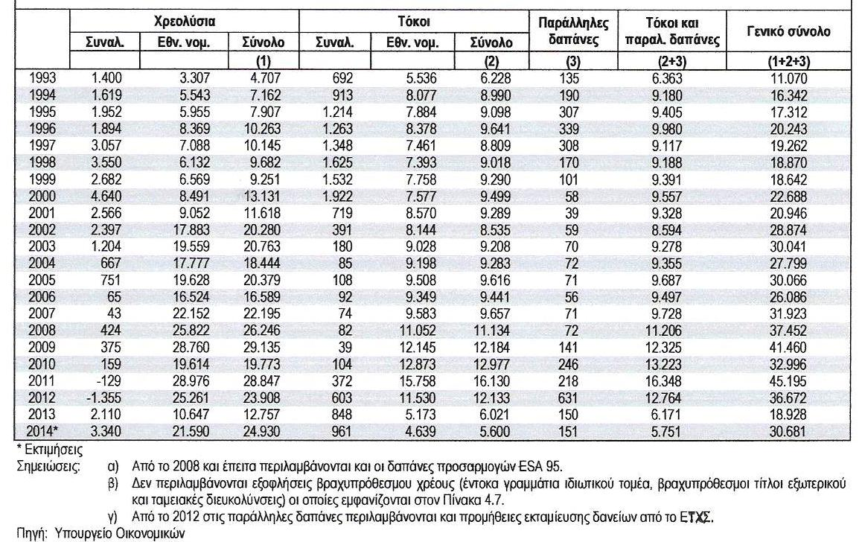

Πίνακας 6: Χρονοδιάγραμμα Λήξης ΔΧ 30/9/2014 (Εκατ. €)
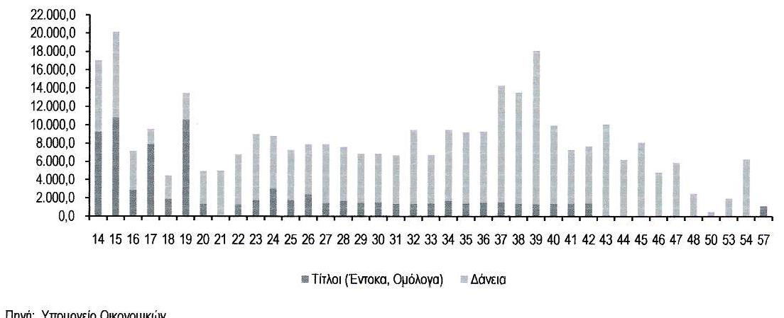

Πίνακας 7: Σύνθεση ΔΧ 30/9/2014 (Εκατ. €)

